Waidhofen, am 12.05.2015

Mag. Martin Heiligenbrunner
T +43 7442 511-314
F +43 7442 511- 309
post.h1@waidhofen.at

Betreff: Verwendung pyrotechnischer Gegenstände der Kategorie F2 im Ortsgebiet

Unser Zeichen: H/1-SPR-1-2015

Verordnung

Gemäß § 38 Abs. 1 Pyrotechnikgesetz 2010 nimmt der Bürgermeister der Stadt Waidhofen/Ybbs folgende Plätze im Bereich des Schlosshotels Waidhofen an der Ybbs auf dem Grundstück Nr. 1/1, KG Zell Markt, vom Verbot der Verwendung pyrotechnischer Gegenstände der Kategorie F2 im Ortsgebiet aus, da bei Einhaltung folgender Bestimmungen die Gefährdungen von Leben, Gesundheit und Eigentum von Menschen oder der öffentlichen Sicherheit sowie unzumutbare Lärmbelästigungen nicht zu besorgen sind:

Der Abbrandplatz für Bodenfeuerwerke/Barockfeuerwerke umfasst die gepflasterte Fläche zwischen dem historischen Altbau des Hotels und dem Neubau sowie einen Teil der bituminös befestigten Zufahrt nordöstlich der gepflasterten Fläche.

Der Abbrandplatz für Höhenfeuerwerke liegt auf dem begrünten Flachdach eines in das nordöstliche Ybbsufer eingebetteten Gebäudetraktes des Hotels. Die Grünfläche ist dreiseitig mit einer Sockelmauer eingefasst.

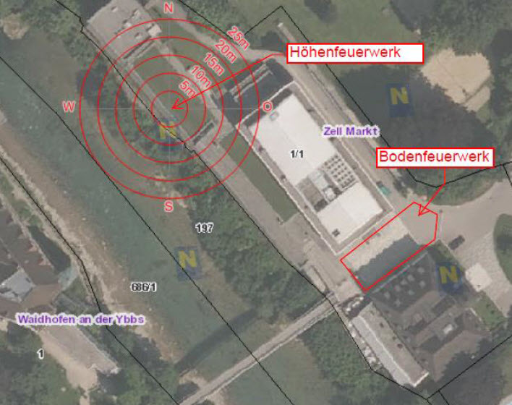
Abbildung 1: Abbrandplätze Schlosshotel Waidhofen

- Der Zündzeitpunkt der Feuerwerke hat grundsätzlich vor 22.00 Uhr zu liegen, ausgenommen in den Monaten Juni, Juli und August kann dieser bis zur nötigen Dunkelheit, spätestens jedoch bis 23.00 Uhr, verschoben werden.
- Das Feuerwerk darf maximal 8 Minuten dauern.
- Ab Beginn des Aufbaues des Feuerwerks bis nach Räumung der Abbrandplätze dürfen sich keine unbefugten Personen sowie Zuschauer auf den Abbrandplätze aufhalten. Entsprechende Absperrungen sind einzurichten. Der Abbrandplatz ist in dieser Zeit ständig zu überwachen.
- Die Zuschauer dürfen sich im Zeitraum des Abbrennen des Feuerwerkes nur außerhalb des Gefahrenbereiches (Mindestsicherheitsabstände in Abhängigkeit der verwendeten pyrotechnischen Gegenstände) aufhalten.
- Am Abbrandplatz sind das Rauchen und die Verwendung von offenem Licht verboten.
- Alle Personen, die bei der Durchführung des Feuerwerkes beteiligt sind, müssen über 18 Jahre alt sein.
- Es dürfen für das Höhenfeuerwerk nur pyrotechnische Gegenstände der Kategorie F2 verwendet werden, deren Mindestsicherheitsabstand 25 m nicht überschreitet.
- Auf dem Abbrandplatz zwischen dem historischen Altbau und dem Neubau dürfen ausschließlich Bodeneffekte abgebrannt werden.
- Für die erste Löschhilfe sind am Abbrandplatz mindestens zwei geeignete tragbare Feuerlöschgeräte (geeignet für die Brandklasse A) oder gleichwertige Löschmittel (zB Kübelspritze, Wasserkübel) bereitzuhalten.
- Ab ca. 30 Minuten vor Beginn des Feuerwerkes bis ca. 30 Minuten nach Beendigung des Feuerwerkes ist gegebenenfalls eine Brandsicherheitswache zu stellen. Notwendigkeit, Mannschaftsstärke und Ausstattung dieser Brandsicherheitswache sind durch die örtlich zuständige Feuerwehr in Abhängigkeit der örtlichen Gegebenheiten sowie der jeweiligen Witterungslage festzulegen. Die örtlich zuständige Feuerwehr ist nachweislich vom Abbrennen des Feuerwerkes zu informieren.
- Eventuell auftretende Versager müssen vom verantwortlichen Pyrotechniker gesucht und fachgerecht vernichtet werden.
- Bei starkem Wind (mehr als 35 km/h) darf das Feuerwerk nicht abgebrannt werden bzw. ist das Feuerwerk zu unterbrechen oder zu beenden.
- Bei optischer oder akustischer Wahrnehmung von niedrig fliegenden Luftfahrzeugen ist das Feuerwerk sofort zu unterbrechen.
- In der Nähe des Abbrandplatzes ist eine Erste Hilfe Ausrüstung bereitzuhalten. Die Ausrüstung muss jedenfalls Utensilien zur Behandlung von Brandwunden und Augenverletzungen enthalten.
- Das Gras am Abbrandplatz muss für das Feuerwerk kurz geschnitten sein.
- Beim Feuerwerk dürfen keine Raketen verwendet werden.
- Die römischen Lichter, Fontänen, Feuertöpfe und sonstige hochsteigende Feuerwerkskörper dürfen nur senkrecht hochsteigend bzw. gegen die Windrichtung gerichtet abgefeuert bzw. abgebrannt werden. Höhenfeuerwerk der Kategorie F2 mit Mindestsicherheitsabständen über 15 m ist zur Ybbs hin zu neigen.
- Beim Feuerwerk dürfen keine Feuerwerkskörper verwendet werden, die überwiegend akustische Effekte haben (z.B. Blitzknallsätze).
- Die Besitzer von Reitställen, Pferdekoppeln und anderen lärmsensiblen Nutztierhaltungen, welche innerhalb einer Entfernung von 300 Meter zum Abbrandplatz situiert sind, sind mindestens zwei Tage vor dem Abbrennen des Feuerwerkes über die zu erwartende Lärmentwicklung zu informieren.
- Auf den an den Abbrandplatz angrenzenden Flächen dürfen während des Abbrennens des Feuerwerkes keine leichtbrennbaren Gegenstände und Brennstoffe gelagert sein.
- Die Nachbarn sind von dem Feuerwerk rechtzeitig in Kenntnis zu setzen.

Der Bürgermeister:
i.A.
(Mag. Heiligenbrunner)

Ergeht an:
- den Bürgermeister der Stadt Waidhofen/Ybbs
- die Polizeiinspektion 3340 Waidhofen/Ybbs
- zur Kundmachung an der Amtstafel

